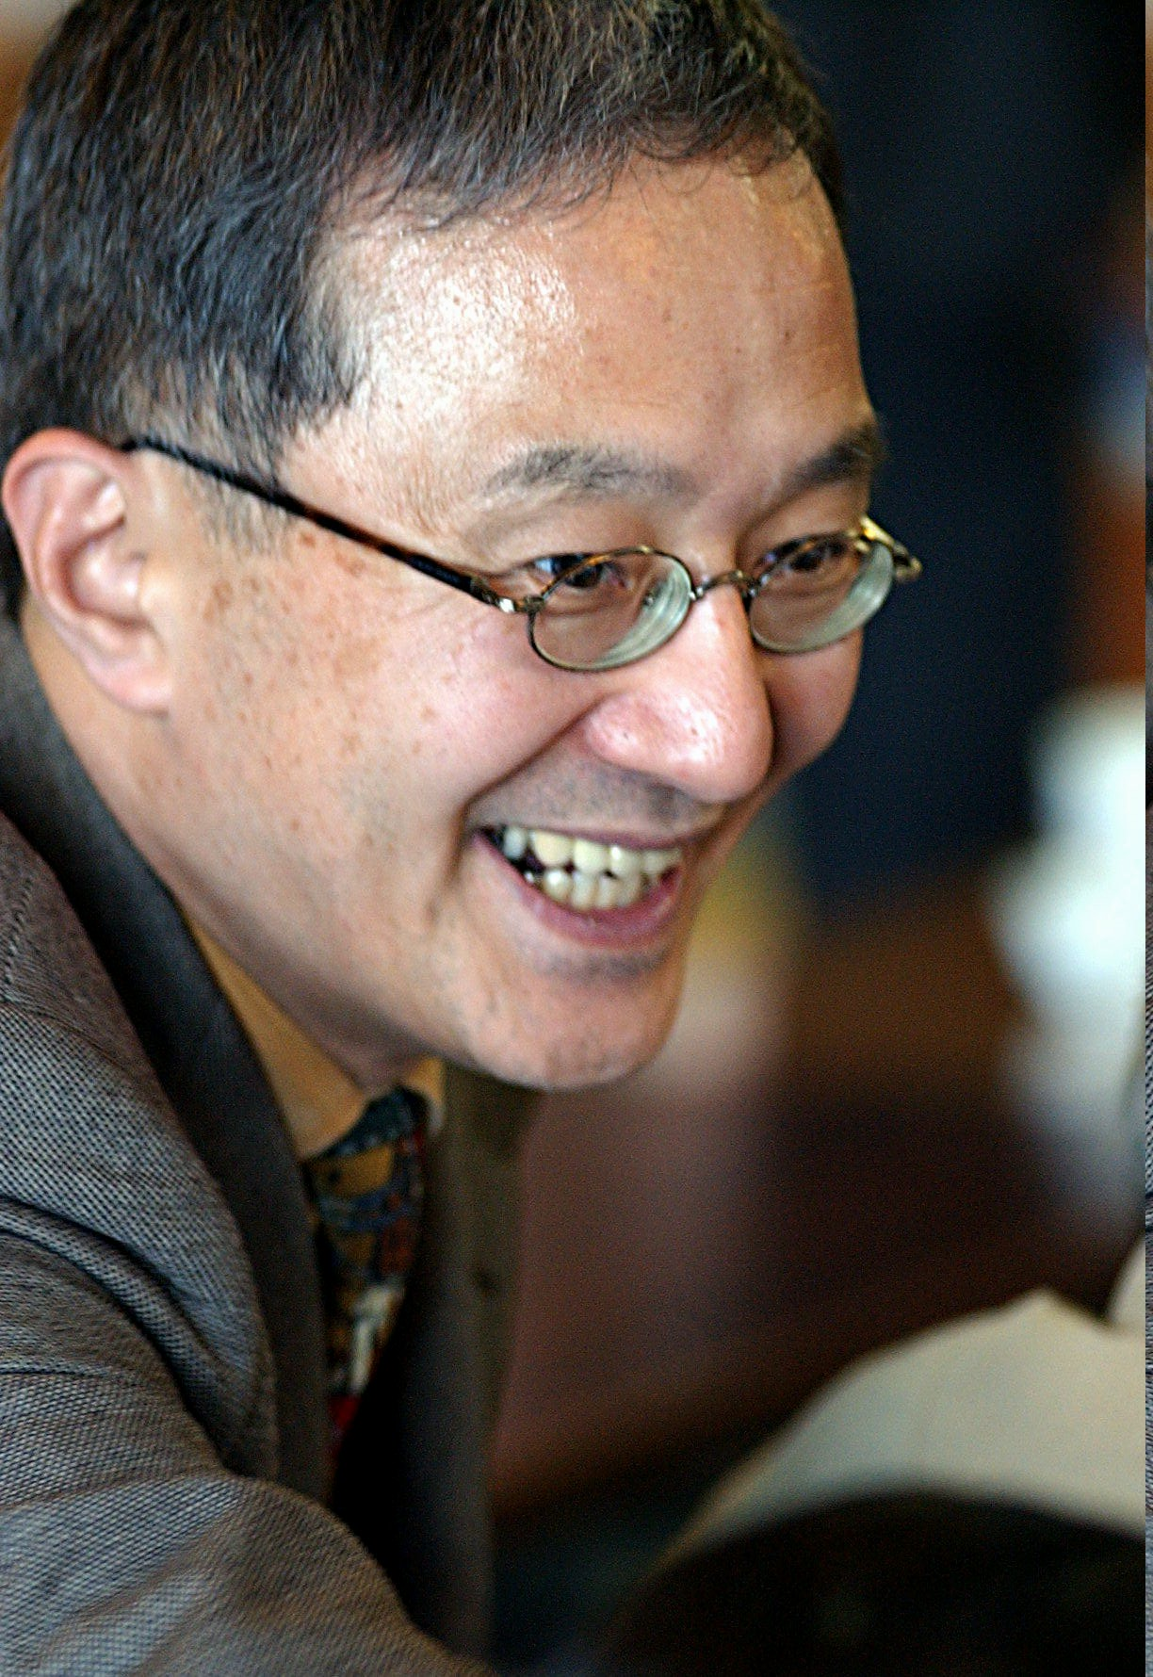
【参院選比例・候補者を語る資料】

作成・発行 2004年3月 日本共産党衆議院比例東海ブロック事務所

笠井あきら物語
【「笠井あきら」物語】
「しんぶん赤旗」、2003年8月30日から3回連載。
●光る論戦力─首相は答弁に立てなかった
●国際政治家、野党外交の第一人者
●父と母「人に尽くせ」今も胸に熱く
【「笠井あきら」を語る】
●人畜無害（笠井貴美代）
●大先輩からも深い信頼（水谷辰也）

「笠井さんとは非核の政府を求める会常任世話人として十年来の友人」という塩田圧兵衛・東京都立大・立命館大名誉教授（83）。長期滞在先の長野県穂高町で、熱い思いを語ります。「あれだけ見識が豊富なのに、ひけらかさず、決して人を不快にしない人柄が好きなんですよ。核兵器廃絶という人類の最重要課題をはじめ山積する問題は、国政の場に笠井さんを求めています。この瞬間、国会に笠井さんがいないことは本当に残念。次の選挙では、できるだけのお手伝いをしたい」。
百五十回に及ぶ質問
笠井さんが参院議員を務めた二〇〇一年までの六年間。小泉首相まで歴代五内閣の首相と対決した百五十回に及ぶ質問は、論戦力の確かさを証明しています。
参院議員二年目の一九九七年十一月。拓銀や山一の破たんを契機に、政府が銀行や証券の乱脈経営の穴埋めに国民の血税を湯水のように注ぎ込む一方、弱者切り捨ての「財政構造改革」法ゴリ押しで大荒れとなった国会が舞台。当時、笠井さんの秘書だった湯浅和己さんの証言です。
「国会での質問準備は、終電車も過ぎ午前一時、二時はザラ。質問当日の朝までというのもしばしばでした。質問を毎日続けることがどれほど大変なこと
1
デモ行進に毎日のように参加。米軍基地の重圧に苦しむ沖縄県民への思いは、「国民が主人公」の政治信条として、その後も一貫しています。二〇〇一年、 四十八歳で参院沖縄・北方問題特別委員長に就任すると、毎年六月二十三日に沖縄で行われる戦没者追悼式に、同委員長として初めて出席。「沖縄の心を託せる政治家」（島袋宗康・沖縄社会大衆党委員長）と評されました。
「朝昼食を交代で作っています」。今、富山県出身の妻・貴美代さんと、自宅で母（72）の介護が日課です。朝六時から準備して出勤。介護の大変さを肌で感じるだけに「国会で介護保険制度を改善したい」とも。
父親の最後の言葉
初めて比例候補となった一九九二年の参院選の最中に父が亡くなり、訃報（ふほう）を遊説先の広島で受けました。当初、笠井さんの入党にひどく驚き反対したといいます。「でも、何とか子どもを理解しようとしてくれ、公示直前には『ここまできたら、どうして共産党を名乗っているか、みんなに赤旗新聞を読んで分かってもらうことだね』と激励してくれました」。それが最後のことばでした。この思いをしっかり受けとめる笠井さんのたたかいが続きます。

「人畜無害」笠井貴美代
「人畜無害」――結婚式のとき、大学時代の活動家仲間が夫のことを評した言葉に、新婦であることも忘れて大口で笑いころげてしまった。
言いえて妙。懸命にやっているが、とくにめだちもせず、ましてやケンカなどおよそ似合わない人間、と私も思っていた。
それが、意外だった。ハンガリー・ブダペストにある世界民主青年連盟の本部に日本の青年代表として赴任していた頃のこと。ソ連の大国主義による包囲網のなかでの熾烈な対決の日々に、ケンカっ早い私もまきこまれ、あの手この手、からめ手でこらしめる法を考えついてはとんちんかんなアドバイスをした。が、ちっとも役だたなかった。
多勢に無勢のなかで、どう論立てて道理で勝つか。根気よく自主独立の党の立場をわがものにし、正面から論陣をいどんで、相手を圧倒していく様子をはたで見ていて納得した。ケンカは結局、論戦だ。正論が勝つ。ひょっとしてそのときの体験がいまの国会でも役立っているのかもしれない。
大先輩からも深い信頼 水谷辰也
「非核の会」の会合でのワン・シーン。笠井さんが、さきごろ参議院議員を勇退された立木洋さんに代わって常任世話人になられたとき、「若輩者ですが、よろしく」と挨拶されたところ、「その若輩がいいんだよ」と、渡辺洋三さん(東京大学名誉教授)が一言。笠井さんももうすぐ５０歳。けっして若輩ではなさそうだが、渡辺先生は８０歳。笠井さんは、常任世話人の中で最年少である。事務局に、常任世話人会にと、出席するたびに学者の先生方とも活発に議論を重ねている。「いつも彼の話を楽しみにしているんだ」とは、塩田庄兵衛先生(東京都立大学・立命館大学名誉教授)の言。
「実直」、「誠実」、「温和」は彼の人柄を表すためにあるような言葉だが、ひとたび不正を許さぬ国会追及では、政府と激しくわたりあう頼もしい人間でもある。
そんな彼も酒をこよなく愛する一人。たまに杯を交わすとき、一見弱そうに見えながら、勝つのはいつも決まって彼。青年運動時代から20余年のつきあいだが、原則と柔軟の統一とはいかなるものか、見本のような姿勢・人間性に惚れている。 （非核の日本を求める会事務局長・二〇〇一年記）。
4
どんな大国とも堂々と渡りあう

世界を舞台にした笠井さんの活躍は、相手がどんな大国でも、言うべきことは堂々と主張する――日本共産党の自主独立の立場を貫いたもの。かつてのソ連と渡り合ったハンガリーでの三年間は、いまも語り草です。
世界百数十ヵ国の青年団体が加盟する世界民主青年連盟。その本部があるブダペストに、日本民主青年同盟の代表として笠井さんが赴任したのは29歳の時でした。
毎週木曜、本部ビル五階で開く会議は、五大陸三十三組織の代表が参加し、英、仏、スペイン語の同時通訳がつく本格的なもの。ここで、ソ連の外交政策支持を押しつけるソ連とその追随者に、正面から反対の論陣を張り、核兵器廃絶など平和のための共同を呼びかけたのが笠井さんでした。
「ソ連派は、ソ連共産党機関紙『プラウダ』の英語版に赤線を引き、“理論武装”して論争をしかけてくる。対するボクは、一週間遅れで届く『しんぶん赤旗』を頼りに反撃しました」
そんな笠井さんに、ついたニックネームが「マーロ」。スペイン語で「悪いやつ」。でも、「本当はいいやつ」という意味も込められていたそうです。「ソ連には分からないが、スペイン語圏の人はみんな分かっているから」と、こっそり耳打ちされたといいます。
その横暴勝手なソ連はなくなり、歴史の軍配は上がりました。一見、孤立しているようでも、道理ある主張は共感と信頼を広げ、実ることを身をもって体験しました。日本の政治でも同じです」と笠井さん。地球規模の奮闘が続きます。

「人に尽くす人間になりなさい」、「二度とあの悲劇を繰り返してはいけない」――気まじめな父と広島で被爆した母。もともとは共産党と縁のなかった家庭に生まれた笠井あきらさんが、幼いころから何度も聞いた両親のことばです。日本平和委員会理事を十五年、原水爆禁止日本協議会の常任理事を十一年務めるなど、平和と命、暮らしを守って献身的に活動する笠井さんの政治の原点がここにあります。
入党は自然の結論
「広島や長崎の国際会議でよくお会いする」という元新潟大学農学部長で新潟県原水協筆頭代表理事の加村崇雄さん（73）。「青年たちに国際問題を熱心に語る笠井さんを目にしたこともあり、核兵器廃絶への情熱には大いに期待しています」。
「母は、子どもの結婚に差し障るのではと、被爆者手帳も申請せず、他人に被爆の話はしませんでした。でも、わが子には語ったつらい体験。原爆投下と戦争への強い怒りを感じました」
こんな笠井さんが出合った日本共産党は、「いち早く核兵器廃絶を掲げ、命がけで侵略戦争反対を貫き、きまじめに人に尽くす党」、「入党は私にとって自然の結論でした」。
母が被爆者手帳を手にしたのは、被爆から五十年後。笠井さん初当選の一九九五年でした。その年の夏、脳梗塞（こうそく）で車いす生活の母と広島・平和公園を訪ねました。母にとっては被爆後初めて。「原爆碑の前で声をあげて泣く母の姿に、平和への思いをいっそう強くした」といいます。
浪人中、デモに参加
佐渡に生まれ、新潟県内の小学校長を歴任した教育者が祖父の笠井さんは、中高一貫の東京教育大付属駒場中・高校から東大に進学。ただし、ガリ勉のモヤシっ子とは無縁でした。中学三年から下宿暮らし。バスケット、バレー部で汗を流す一方、化学部、農芸部にも入るなど探究心おう盛。
3
大学浪人中も、受験勉強をしながら、アメリカに沖縄の施政権返還を求める
か、それを笠井さんはやってのけた。
3
連日の特別委員会で「国民犠牲、浪費の温存、個人消費を冷え込ます」と同法の危険性を追及し、法案採決の本会議では日本共産党を代表して反対討論に立ちました。
東京大学経済学部卒業後、同農学部でも学び、安保・外交に加え、金融・経済、農業分野での即戦カぶりは、予算委理事や農水委で実証ずみ。
質問後、院内で行き会った小泉厚相（当時）が、「立場は違うけど聞かせたよ」と話しかけてきたのが九八年四月一日の予算委での質問。消費税5％増税から丸一年のこの日、「消費税減税こそ実効ある景気対策」と橋本首相に迫り、「よくいってくれた」の電話やファックスが殺到しました。
“座敷牢”廃止へ
「労働者の暮らしと権利を守る、ここに労働運動の原点がある」と語る成瀬昇・元愛知県地方労働組合評議会議長（77）。「笠井さんは、まさにそこを国会で追及されてきた。リストラ・賃下げ思いのままの今だからこそ、何としても国会に」と期待を寄せます。
現実政治を動かす論戦力――九九年七月には、小渕首相にリストラの実態を突き付け、退職に応じない労働者を閉じ込めた日本ＮＣＲの「座敷牢（ろう）」廃止につなげました。
与党議員に「拍手したかったが、立場上、できなかったのがつらかった」といわせた質間があります。九九年十二月八日の予算委で沖縄・普天間基地の移設問題を取り上げ、米軍の使用期限をただしたのがそれ。
小渕首相は答弁に立てず、米軍に問い合わすこともできない河野外相の答弁に、「どこの国の外務大臣か」と一喝。審議が中断しました。また、森首相や労相が答弁不能になったのは、二〇〇〇年十一月のＫＳＤ疑惑追及。与党席から「大臣、堂々と答弁せんかい」とヤジが飛びました。国会に不可欠の笠井さんです。

二〇〇三年夏、笠井あきらさんは、マレーシアで開かれた東アジア会議とアジア太平洋円卓会議に出席しました。アジア13ヵ国の各界千五百人の参加者のなかで、政党からは笠井さん一人だけ。マハティール首相とあいさつを交わすなど、平和と繁栄のアジアめざす共同を語り合いました。
会議を主催したマレーシア戦略国際問題研究所のソピー会長が「民主的な社会主義の政党なんです」と首相に紹介、東南アジアの研究者から「次の選挙はいつ。また国会議員で頑張って」と激励される場面も。「日本共産党への期待の大きさを実感した」と笠井さん。
20代から国際舞台で奮闘
党国際局次長として、野党外交を推し進めています。20歳で世界青年学生祭典（ベルリン）に参加して以降、訪問は40ヵ国近くに。
「やーっ、本当に助かったよ」（他党議員）。笠井さんの群を抜く外交手腕が発揮されたのが、参院初当選直後の一九九五年九月。フランスの核実験に抗議するため、世界の人々が太平洋のタヒチに集まりました。
日本からは、大蔵大臣（当時）、各党の党首・幹部クラスら超党派の国会議員団が現地入り。そこで、日本を代表して世界15カ国の議員と協議し、「共同の発展」を訴えたのが笠井さんでした。「丁々発止のやり取りで英語やフランス語が飛び交い、日本だけ通訳付きで発言する余裕なんてなかったですから」
国際感覚が鋭く問われる場面。笠井さんの豊富な国際経験は、他党からも頼りにされたのです。
2

